МИНОБРНАУКИ РОССИИ
Федеральное государственное автономное образовательное учреждение высшего образования
«Южный федеральный университет»
Институт высоких технологий и пьезотехники
Кафедра прикладной информатики и инноватики
Направление: 09.03.03 «Прикладная информатика»

Технологии коллективной разработки
Отчёт по лабораторной работе № 1
«Паттерны приёма данных»

Выполнил студент 4 курса 7 группы _______________ Семенов А. М.
подпись
Проверил(а) _______________ Чернышев-Придворов Ю. Г.
подпись

Ростов-на-Дону 2026

Тема: «Паттерны приёма данных».
Цель работы: реализовать паттерны проектирования приёма данных из главы 2 книги Б. Конечны «Инженерия данных. Паттерны проектирования» (Full Loader, Incremental Loader, Change Data Capture, Passthrough Replicator, Transformation Replicator, Compactor, Readiness Marker, External Trigger) на едином учебном проекте — платформе аналитики блогов — и проверить каждый паттерн по измеримым критериям.
Стенд
Все лабораторные выполняются на одном проекте (репозиторий blog-analytics-de-patterns), который растёт от работы к работе. Стенд поднимается в Docker Compose по профилям, чтобы на ноутбуке с 16 ГБ памяти не держать все сервисы одновременно (таблица 1).
Таблица 1 – Компоненты стенда
Компонент | Назначение | Профиль
PostgreSQL 16 | OLTP-источник (users, blogs, articles), метабаза Airflow, витрина dwh | core
Redpanda + Console | брокер с Kafka API и Schema Registry | core
SeaweedFS (S3) | объектное хранилище: landing, lake, staging, truth | core
Spark 3.5.8 + Delta 3.3.3 | пакетная и потоковая обработка, табличный формат | spark
Airflow 3.3.2 | оркестрация, сенсоры, REST API | airflow
Debezium 3.6.2 (Kafka Connect) | CDC из журнала WAL Postgres | cdc
blogsim | генератор данных с управляемыми дефектами | tools

Данные создаёт собственный генератор blogsim. Он моделирует сессии пользователей блогов и намеренно вносит дефекты доставки: дубли, опоздания, битые записи, партиции без маркера готовности. Каждый внесённый дефект записывается в журнал (ground truth), с которым сверяются результаты паттернов. Для этой работы сгенерировано 227 725 событий визитов за 6 часов (12 часовых партиций доставки, 3 из них без _SUCCESS) и 420 изменений в OLTP-таблицах (два прогона).
Spark-джобы запускаются из Airflow оператором DockerOperator: каждая задача — отдельный контейнер с образом Spark. Это локальный аналог SparkKubernetesOperator из примеров книги. DAG'и работы показаны на рисунке 1.
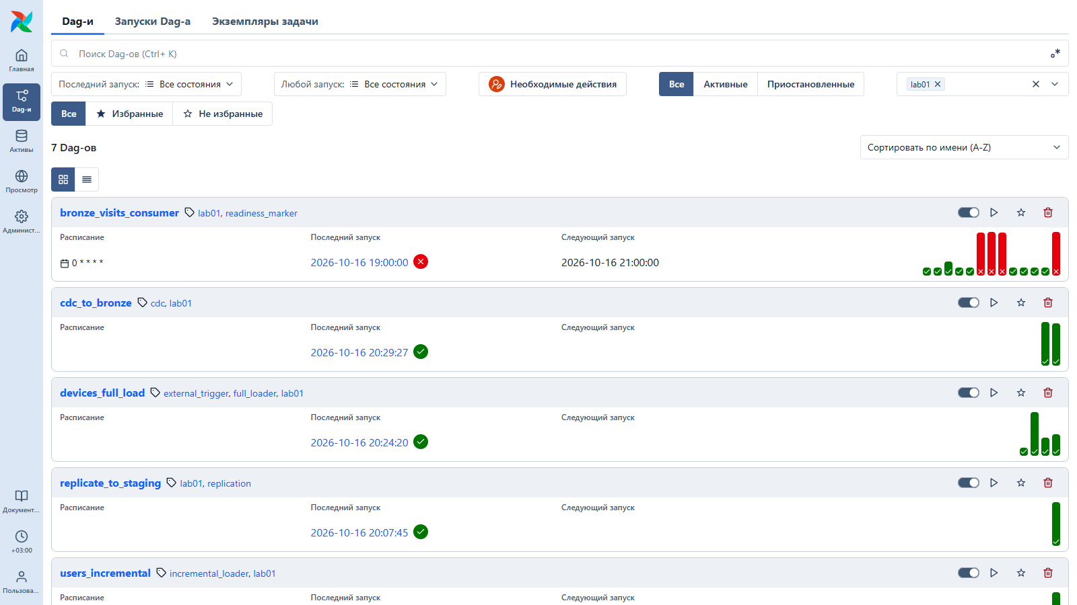
Рисунок 1 – DAG'и лабораторной работы в Airflow
Ход работы
1. Full Loader — загрузчик полных данных (с. 30)
Проблема. Внешний поставщик публикует справочник устройств целиком, без атрибута, по которому можно найти изменённые строки. Значит, загружать его можно только полностью, и при этом потребители не должны видеть частично загруженные данные.
Решение. Реализованы оба варианта из книги. Вариант A: Spark читает снимок и перезаписывает Delta-таблицу bronze/devices одной транзакцией. Предыдущая версия остаётся доступна через time travel (листинг 1). Вариант B: задача Airflow копирует снимок командой COPY в новую версионную таблицу devices_v<время> и в той же транзакции переключает на неё представление devices (листинг 2). Старые версии сверх трёх удаляются.
Листинг 1 – Full Loader на Spark и Delta Lake
spark = spark_session("full_load_devices")
schema = "device_id BIGINT, type STRING, full_name STRING, version STRING"
devices = spark.read.schema(schema).json(args.input)
devices.write.format("delta").mode("overwrite").save(args.output)

Листинг 2 – Full Loader на Postgres: версионная таблица и переключение представления
version = f"devices_v{datetime.now():%Y%m%d%H%M%S}"
hook = PostgresHook(postgres_conn_id="dwh")
conn = hook.get_conn()
with conn, conn.cursor() as cur: # одна транзакция: таблица + данные + переключение view
cur.execute(f"CREATE TABLE {version} (device_id bigint, type text, full_name text, version text)")
with cur.copy(f"COPY {version} FROM STDIN WITH (FORMAT csv)") as cp: # psycopg 3
cp.write(buf.getvalue())
cur.execute(f"CREATE OR REPLACE VIEW devices AS SELECT * FROM {version}")
cur.execute("SELECT tablename FROM pg_tables WHERE schemaname = 'public' AND tablename LIKE 'devices_v%' "
"ORDER BY tablename DESC")
old = [t for (t,) in cur.fetchall()][KEEP_VERSIONS:]
for t in old:
cur.execute(f"DROP TABLE {t}")

Проверка. Таблица 2 показывает историю Delta-таблицы после 4 публикаций снимка. Каждая полная загрузка дала новую версию, а предыдущая читается через versionAsOf. Отпечатки разные, потому что поставщик неидемпотентен: каждая публикация меняет часть устройств.
Таблица 2 – Версии bronze/devices (time travel)
Версия Delta | Операция | Строк | Отпечаток данных
0 | WRITE | 2 010 | 413401442404…
1 | WRITE | 2 010 | 560025314171…
2 | WRITE | 2 010 | -84452749015…
3 | WRITE | 2 010 | 236509195505…

В Postgres лежат версии devices_v20261016165815, devices_v20261016172239, devices_v20261016172426; представление devices указывает на devices_v20261016172426 и отдаёт 2 010 строк — ровно столько, сколько в последнем снимке.
Компромиссы. Объём загрузки растёт вместе с набором данных, поэтому паттерн годится для справочников и медленно растущих наборов. Согласованность для читателей даёт транзакционность формата (Delta) или уровень абстракции (представление). Обычная пара DELETE + INSERT без транзакции на время загрузки оставила бы потребителей без данных.
2. Incremental Loader — инкрементальный загрузчик (с. 34)
Проблема. События визитов поступают непрерывно, и полная перезагрузка с каждым днём обходится всё дороже. Загружать нужно только то, что появилось с прошлого запуска.
Решение. Реализованы обе схемы из книги. Схема на партициях: DAG visits_hourly_ingest раз в час загружает ровно одну партицию landing/visits/date=…/hour=…. Её определяет интервал данных запуска: прогон в 11:00 обрабатывает партицию 10:00. Строки копируются в bronze как есть, а перезапуск той же партиции заменяет её (replaceWhere), а не дописывает дубли (листинг 3). Схема на дельта-колонке: DAG users_incremental берёт из Postgres строки, у которых updated_at попадает в ограниченное окно [начало интервала; конец интервала). Это совет книги: при бэкфилле объём не взрывается.
Листинг 3 – Загрузка одной часовой партиции
src = f"{LANDING}/visits/date={args.date}/hour={hour}/"
rows = (spark.read.text(src)
.withColumn("source_file", F.input_file_name())
.withColumn("loaded_at", F.current_timestamp())
.withColumn("date", F.lit(args.date))
.withColumn("hour", F.lit(hour)))
(rows.write.format("delta").mode("overwrite")
.option("replaceWhere", f"date = '{args.date}' AND hour = '{hour}'")
.partitionBy("date", "hour")
.save(args.output))

Проверка. Загружено 9 партиций, 189 605 строк. Для каждой загруженной партиции число строк в bronze совпало с числом строк в файле генератора: 9 из 9. Это ровно 189 605 строк всех партиций, у которых был маркер готовности.
Таблица users загружена окнами: первичная загрузка 2026-10-13 – 2026-10-16 16:00 (9 869 строк), затем часовые окна 16:00–17:00 (218), 17:00–18:00 (81). Слабое место схемы с дельта-колонкой: после загрузки в источнике удалено 10 пользователей, но в bronze/users_incremental остались все 10. Физическое удаление не меняет updated_at, и загрузчик его не видит. Это прямой повод для следующего паттерна, CDC.
Попутно найдена ловушка Airflow 3: строка «@hourly» по умолчанию даёт расписание без интервала данных (начало и конец интервала совпадают), и окно загрузки получается пустым. Перезапуск такого прогона не помогает, потому что интервал сохранён в самом прогоне. Поэтому в DAG указан явный CronDataIntervalTimetable: прогон в 11:00 обрабатывает интервал [10:00; 11:00).
Инцидент при бэкфилле. Сначала бэкфилл шёл тремя параллельными запусками, и Spark-драйверы писали одну Delta-таблицу одновременно. Результат: сначала ProtocolChangedException, затем таблица перестала читаться (DELTA_STATE_RECOVER_ERROR). Delta на S3 без внешней блокировки (DynamoDB LogStore) корректна только при одном писателе: S3 не даёт атомарного «создать, если нет» для файлов журнала. Книга обещает параллельный бэкфилл «если хранилище его поддерживает», а наше для записи не поддерживает. Решение зафиксировано в ADR-0005: пишущие DAG'и работают с max_active_runs=1, бэкфилл идёт по одной партиции.
3. Readiness Marker — маркер готовности (с. 54)
Проблема. Если начать загрузку, пока поставщик ещё пишет партицию, в bronze уедут неполные данные, и потребители получат искажённые результаты.
Решение. Со стороны потребителя: первая задача DAG — S3KeySensor, который ждёт файл _SUCCESS в каталоге партиции. Режим reschedule не держит слот воркера во время ожидания (пример 2.25 книги). Со стороны производителя: последней задачей DAG пишет собственный маркер _COMPLETED с числом строк. Его ждёт изолированный DAG другой «команды», bronze_visits_consumer (пример 2.26 книги, листинг 4).
Листинг 4 – DAG часовой загрузки: сенсор, загрузка, маркер
wait = S3KeySensor(
task_id="wait_for_success_marker",
bucket_name="landing",
bucket_key=f"visits/{PART}/_SUCCESS",
aws_conn_id="lake_s3",
mode="reschedule",
poke_interval=15,
timeout=90, # демо: в проде здесь был бы SLA поставщика
)
load = SparkJob(task_id="load_partition", script="ingestion/incremental_visits.py",
args=f"--date {DATE} --hour {HOUR}")

@task
def mark_completed(result_line: str) -> dict:
ctx = get_current_context()
result = parse_result(result_line)
start = ctx["data_interval_start"]
part = f"date={start:%Y-%m-%d}/hour={start:%H}"
marker = {"partition": part, "rows": result["rows"], "run_id": ctx["run_id"],
"written_at": datetime.now().astimezone().isoformat(timespec="seconds")}
S3Hook(aws_conn_id="lake_s3").load_string(json.dumps(marker), key=f"_markers/bronze_visits/{part}/_COMPLETED",
bucket_name="lake", replace=True)
return marker

wait >> load
mark_completed(load.output)

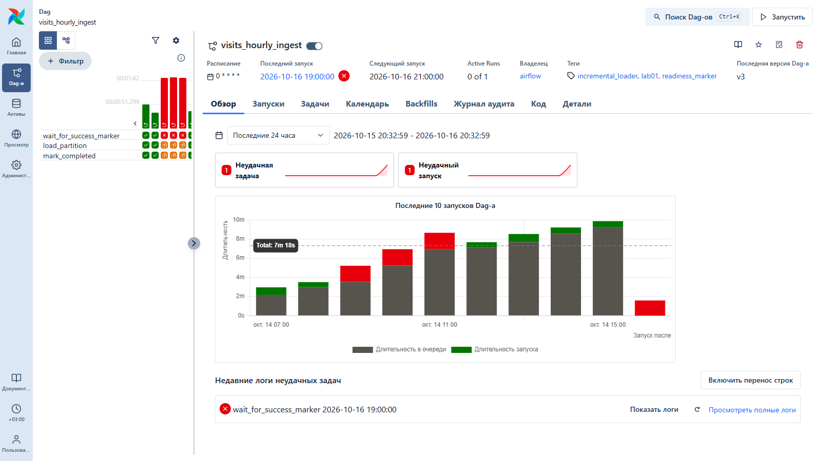
Рисунок 2 – DAG visits_hourly_ingest после бэкфилла: красные — партиции без _SUCCESS, сенсор дождался таймаута
Проверка (рисунок 2). Генератор не поставил _SUCCESS партициям 05, 06, 07 (по журналу ground truth). В хранилище маркера нет у 05, 06, 07, не загружены — 05, 06, 07. Все три списка совпали. Маркеры _COMPLETED есть ровно у загруженных партиций (9 шт.).
Компромиссы. Маркер — договорённость, а не принуждение: потребитель технически может читать партицию и без него. Поэтому правило нужно явно согласовать с потребителями. Кроме того, если партиции организованы по времени события, опоздавшие данные «переоткрывают» уже закрытые партиции. Мы партиционируем по времени доставки, и закрытая партиция больше не меняется.
4. Change Data Capture — отслеживание изменений (с. 39)
Проблема. Инкрементальный загрузчик даёт задержку в часы и не видит физических удалений. Нужно получать все изменения таблиц пользователей и статей за секунды.
Решение. Debezium (Kafka Connect) читает журнал WAL Postgres через логическую репликацию (pgoutput) и пишет каждое изменение строки в топик blog.public.<таблица>. Для таблиц включён REPLICA IDENTITY FULL, поэтому в событиях UPDATE и DELETE есть полный образ строки «до». Режим snapshot.mode = no_data намеренно не выгружает текущее содержимое: так видно ограничение из книги — CDC знает только об изменениях после старта и комбинируется с Full Loader. Spark Structured Streaming складывает конверты событий в bronze/cdc (листинг 5).
Листинг 5 – Конфигурация коннектора Debezium
{
"connector.class": "io.debezium.connector.postgresql.PostgresConnector",
"plugin.name": "pgoutput",
"database.hostname": "postgres",
"database.port": "5432",
"database.user": "blog",
"database.password": "blog",
"database.dbname": "blog",
"topic.prefix": "blog",
"table.include.list": "public.users,public.articles",
"slot.name": "blog_cdc",
"publication.name": "blog_cdc",
"publication.autocreate.mode": "filtered",
"snapshot.mode": "no_data",
"key.converter": "org.apache.kafka.connect.json.JsonConverter",
"key.converter.schemas.enable": "false",
"value.converter": "org.apache.kafka.connect.json.JsonConverter",
"value.converter.schemas.enable": "false",
"decimal.handling.mode": "string",
"time.precision.mode": "connect",
"tombstones.on.delete": "false"
}

Проверка. Число событий CDC по каждому типу операции совпало с журналом генератора (таблица 3). В том числе пойманы все 26 удалений, которые инкрементальный загрузчик пропустил. Задержка от коммита в Postgres до появления события в топике: медиана 0,514 с, 95-й перцентиль 0,916 с.
Таблица 3 – Сверка событий CDC с журналом изменений
Операция генератора | В журнале OLTP | Событий CDC
insert_user | 134 | 134
update_user | 166 | 166
delete_user | 26 | 26
insert_article | 50 | 50
update_article | 44 | 44

Конверт события Debezium в топике blog.public.users (рисунок 3) содержит образы строки before/after, тип операции и метаданные источника.
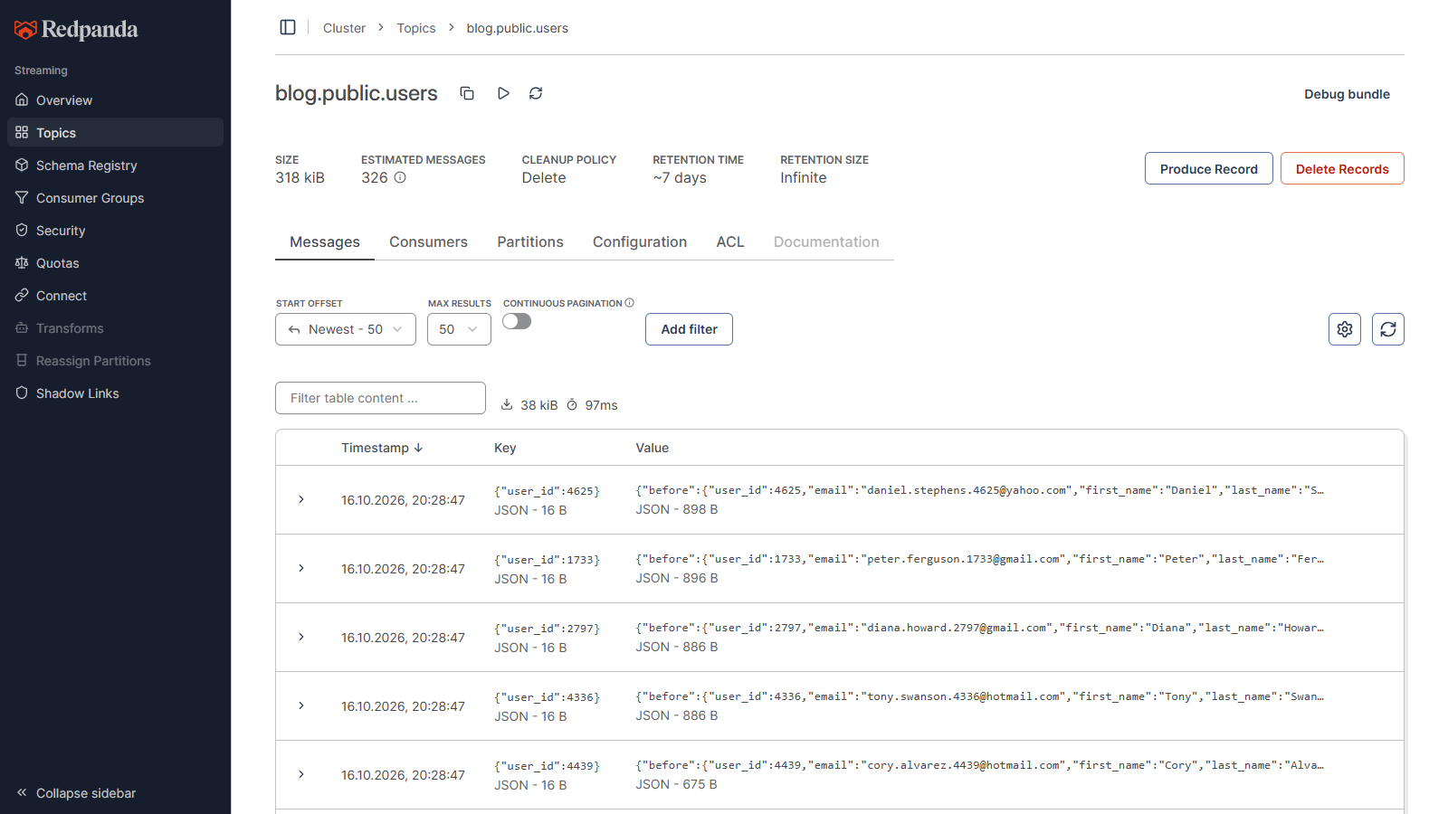
Рисунок 3 – События CDC в Redpanda Console
Компромиссы. Паттерн требует настройки самой БД (wal_level=logical, слот репликации, права), и это уже зона администраторов. События несут служебные поля (op, before/after, source). Наконец, данные «в покое» превращаются в данные «в движении»: отсутствие совпадения при соединении двух потоков ещё не значит, что его не будет.
5. Passthrough Replicator — сквозной репликатор (с. 43)
Проблема. Для разработки и тестирования нужны те же данные, что в «проде». Перезапросить их у поставщика нельзя: он неидемпотентен, и повторный запрос вернёт другой снимок.
Решение. Файлы landing копируются в бакет staging текстовым API Spark, без разбора JSON, чтобы не было скрытых преобразований типов (совет книги). Топик visits копируется в visits_staging с сохранением ключей, заголовков, номера партиции и порядка внутри партиции: перед записью строки сортируются по offset (пример 2.15 книги, листинг 6).
Листинг 6 – Репликация топика с сохранением порядка
src = read(args.source).select("key", "value", "headers", "partition", "offset")
# одна партиция Spark = одна партиция Kafka; внутри — строго по offset
(src.repartition("partition").sortWithinPartitions("partition", "offset").drop("offset")
.write.format("kafka").option("kafka.bootstrap.servers", KAFKA)
.option("topic", args.target).option("includeHeaders", "true").save())

Проверка. Файлы: 12 партиций, 227 725 строк. Мультимножество строк каждой партиции совпало побайтно. Kafka: 36 200 сообщений; последовательности (key, value, headers) по каждой партиции совпали, расхождений — 0.
Компромиссы. Spark не сохраняет число и имена файлов. Если для потребителя это важно, нужно копирование средствами хранилища. Повторный запуск репликации топика допишет копии ещё раз, потому что топик не поддерживает перезапись.
6. Transformation Replicator — преобразующий репликатор (с. 47)
Проблема. Таблица пользователей содержит персональные данные (PII), которые нельзя выносить из прода. Поэтому сквозная копия здесь не подходит.
Решение. Перед записью в staging применяются правила из одного места — словаря PII_RULES. Это мини-контракт данных: новое чувствительное поле добавляется туда, а не ищется по коду. Дата рождения удаляется, email маскируется до вида a***@домен, имя и фамилия — до инициала. Все колонки читаются строками (листинг 7).
Листинг 7 – Правила обработки PII при репликации
PII_RULES = {
"birth_date": "drop",
"email": "mask_email", # a***@domain
"first_name": "initial", # A.
"last_name": "initial",
}
MASKS = {
"mask_email": lambda c: F.concat(F.substring(c, 1, 1), F.lit("***@"), F.substring_index(c, "@", -1)),
"initial": lambda c: F.concat(F.substring(c, 1, 1), F.lit(".")),
}

spark = spark_session("replicate_users_pii")
src = (spark.read.format("jdbc").options(**jdbc_options())
.option("query", "SELECT user_id::text, email, first_name, last_name, birth_date::text, country::text, "
"registered_at::text, updated_at::text FROM users")
.load()
.cache()) # один снимок источника и для записи, и для сверки
src.count()
out = src
for col, rule in PII_RULES.items():
out = out.drop(col) if rule == "drop" else out.withColumn(col, MASKS[rule](F.col(col)))

Проверка. Строк в источнике 10 087, в реплике 10 087. Колонка birth_date в реплике отсутствует. Строк, где значение PII в реплике совпало с исходным: email — 0, first_name — 0, last_name — 0. Расхождений в остальных колонках: 0.
Компромиссы. Собственная логика преобразования — новый риск испортить данные. Главная опасность — рассинхронизация: появится новое PII-поле, а правила о нём не знают. Поэтому правила вынесены в одно место.
7. Compactor — уплотнитель (с. 50)
Проблема. Потоковая синхронизация топика с хранилищем делает частые короткие коммиты, и каждый оставляет мелкие файлы. Со временем листинг и открытие файлов занимают больше времени, чем сама обработка.
Решение. Поток visits (36 200 событий) записан в отдельную Delta-таблицу bronze микробатчами по 200 сообщений. Получилось 732 файла со средним размером 8,2 КБ. Затем отдельный DAG выполняет OPTIMIZE (слияние файлов в новой транзакции) и VACUUM (физическое удаление файлов, вышедших из журнала, листинг 8).
Листинг 8 – Уплотнение и очистка Delta-таблицы
before = measure("before")
with timer(before, "optimize_s"):
stats = dt.optimize().executeCompaction().select("metrics.numFilesAdded", "metrics.numFilesRemoved").first()
after_optimize = measure("after_optimize")
dt.vacuum(args.vacuum_hours)
after_vacuum = measure("after_vacuum")

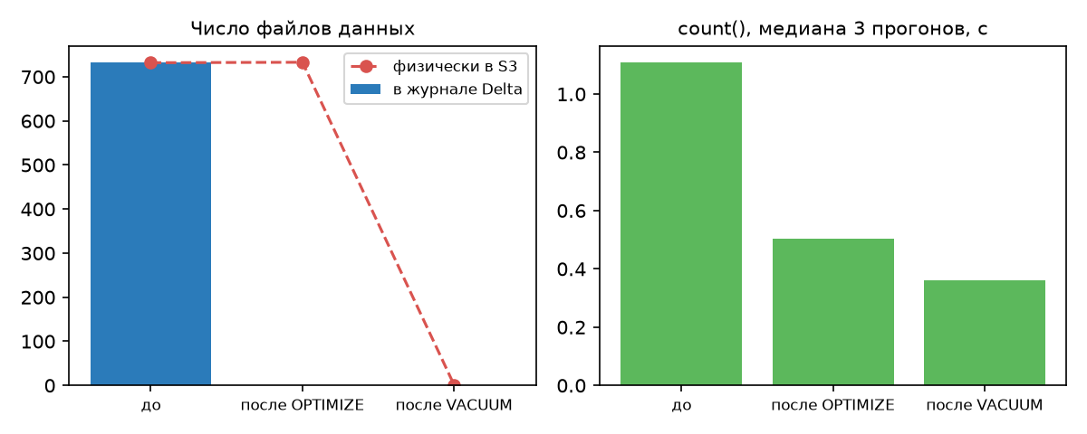
Рисунок 4 – Файлы и время чтения до и после уплотнения
Таблица 4 – Эффект уплотнения
Показатель | До | После OPTIMIZE | После VACUUM
Файлов в журнале Delta | 732 | 1 | 1
Файлов физически в S3 | 732 | 733 | 1
Листинг каталога, с | 0,45 | 0,366 | 0,085
count(), с (медиана) | 1,109 | 0,502 | 0,362
Строк | 36 200 | 36 200 | 36 200

Проверка (рисунок 4, таблица 4). OPTIMIZE заменил 732 файла на 1. После OPTIMIZE старые файлы ещё лежат в хранилище: как и предупреждает книга, уплотнение исходные файлы не удаляет. Их убрал только VACUUM. Данные не изменились: число строк и сумма хешей совпали.
Компромиссы. Уплотнение — обычная вычислительная джоба, и запускать её часто дорого, а редко — потребители дольше работают с мелкими файлами. VACUUM с нулевым порогом хранения применён только в демо: в проде он ломает time travel и может удалить файлы незавершённой записи.
8. External Trigger — внешний триггер (с. 57)
Проблема. Поставщик публикует справочник непредсказуемо. Ежедневная загрузка по расписанию тратит ресурсы впустую, если ничего не изменилось, и опаздывает, если изменилось.
Решение. Три шага паттерна: подписка на канал уведомлений (топик provider_events), реакция (фильтр по типу события и набору данных) и запуск DAG через REST API Airflow. Запуск получает контекст: само событие, версию и хост триггера, offset сообщения. Идентификатор запуска external-<event_id> делает повторную доставку события безопасной: Airflow ответит 409. Любая ошибка запуска не теряет событие, оно уходит в DLQ (provider_events_dlq), листинг 9. DAG devices_full_load имеет schedule=None, так что запустить его может только триггер.
Листинг 9 – Обработчик уведомлений
def handle(airflow: Airflow, msg, producer: Producer) -> str:
raw = msg.value()
try:
event = json.loads(raw)
if event.get("type") != "dataset_published" or event.get("dataset") not in ROUTES:
return "skipped"
dag_id = ROUTES[event["dataset"]]
conf = {
"event": event,
"trigger": {"name": "trigger-listener", "version": VERSION, "host": socket.gethostname(),
"topic": msg.topic(), "partition": msg.partition(), "offset": msg.offset()},
}
return airflow.trigger(dag_id, f"external-{event['event_id']}", conf)
except Exception as exc: # событие не теряем ни при какой ошибке
producer.produce(DLQ, key=msg.key(), value=raw, headers=[
("error", f"{type(exc).__name__}: {exc}"[:500].encode()),
("source_topic", msg.topic().encode()), ("source_offset", str(msg.offset()).encode()),
])
producer.flush(10)
log.warning("в DLQ: offset=%s %s", msg.offset(), exc)
return "dlq"

Проверка. Опубликовано событий: 4, запусков external-*: 4. Для проверки отказа Airflow был остановлен, и событие ушло в DLQ (сообщений в DLQ: 1). После запуска Airflow повторная обработка DLQ создала недостающий запуск (рисунок 5).
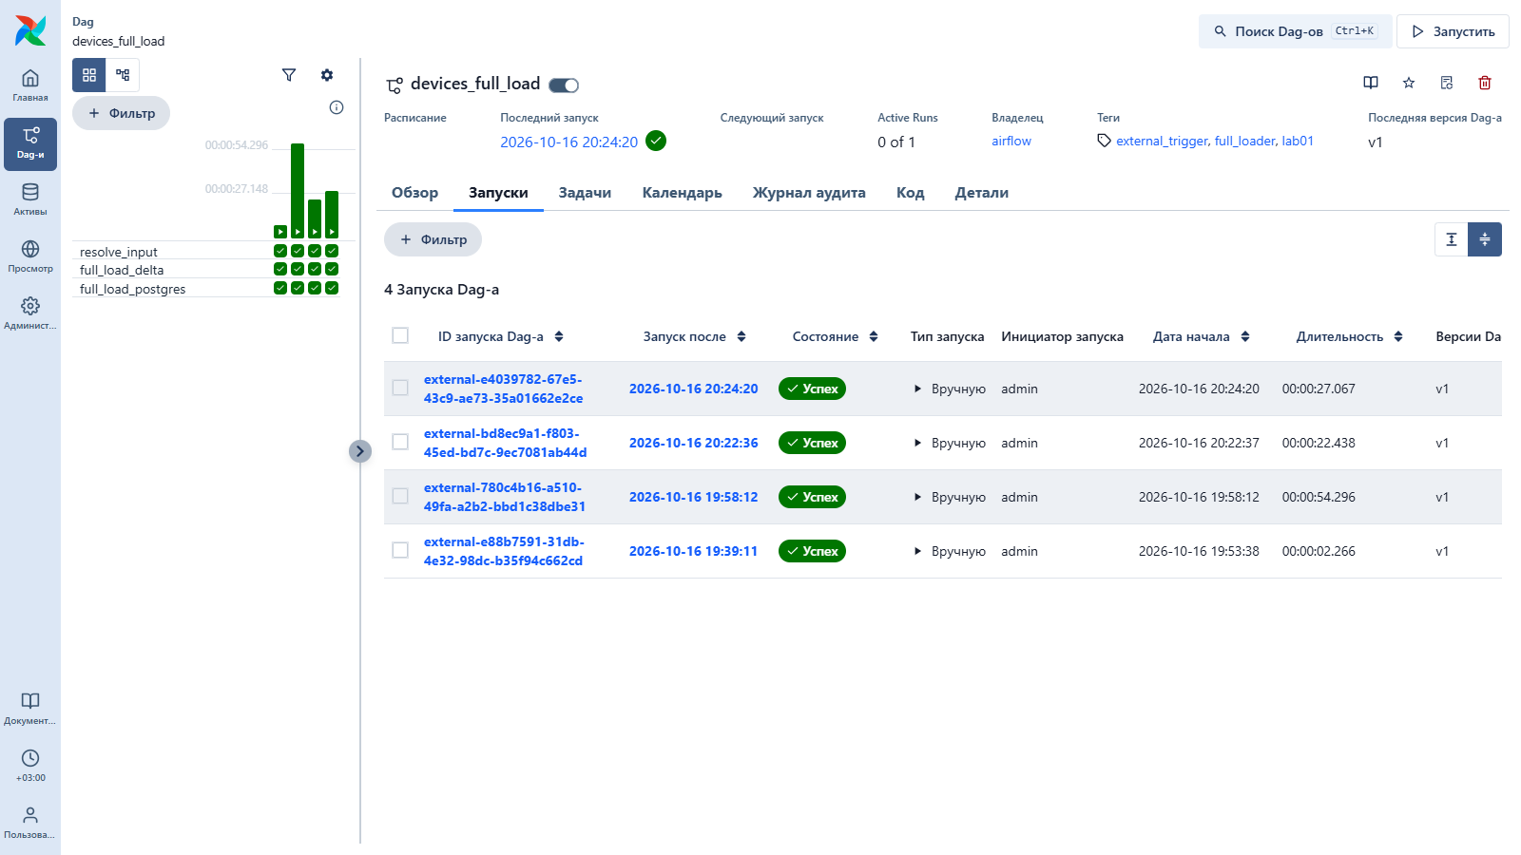
Рисунок 5 – Запуски devices_full_load, созданные внешним триггером
Компромиссы. Локально нет serverless-функции, вызываемой по событию (push). Обработчик — это долгоживущий потребитель, который сам опрашивает топик (pull), и книга называет такой вариант менее экономным. Кроме того, у запущенного так конвейера должен быть понятный контекст запуска, иначе при сбое не разобраться, что и почему он обрабатывал.
Вывод
Реализованы и проверены все восемь паттернов главы 2. Каждый проверен сверкой с журналом генератора или побайтным сравнением. Работа подтвердила тезис книги: даже простое перемещение данных требует решений о полноте (Readiness Marker), согласованности (транзакции Delta и переключение представления), удалениях (CDC вместо дельта-колонки) и эксплуатации (Compactor). Главный практический урок — инцидент при параллельном бэкфилле: гарантии табличного формата зависят от хранилища под ним, и Delta на S3 без блокировки допускает только одного писателя.

